**Base de datos 1**

Alumno: Santiago Vietto

Docente: Leandro Luis Juárez

DNI: 42654882

Institución: UCC

Año: 2021

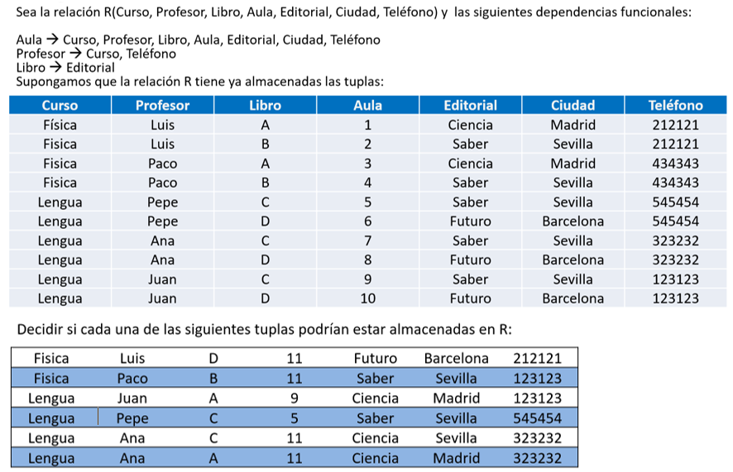**Dependencias funcionales**

_ Analizando tenemos que:

* Tupla 1: esta tupla si se puede agregar.
* Tupla 2: esta tupla no se puede agregar, porque no cumple la relación Profesor→Curso,Telefono, ya que para Paco hay distintos valores de teléfonos.
* Tupla 3: esta tupla no se puede agregar, porque no cumple la relación Aula→Libro, ya que para el aula 9 hay distintos libros.
* Tupla 4: esta tupla es válida porque esta repetida, pero no se puede agregar porque tiene la misma clave primaria que otra tupla, donde la clave primaria es aula porque define R.
* Tupla 5: esta tupla no se puede agregar, porque no cumple la relación Libro→Editorial, ya que para el libro C hay distintas editoriales.
* Tupla 6: esta tupla si se puede agregar.